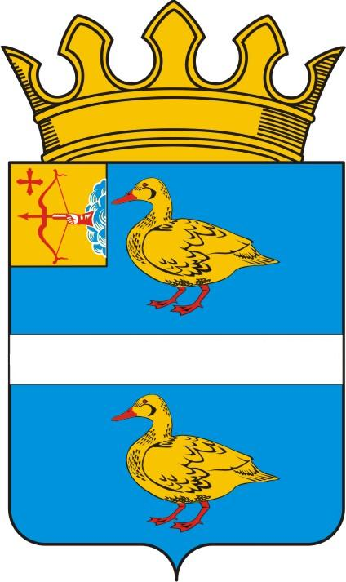
ДУМА ЯРАНСКОГО МУНИЦИПАЛЬНОГО РАЙОНА КИРОВСКОЙ ОБЛАСТИ

РЕШЕНИЕ

28.10.2022 |  |  | № 106
г. Яранск
О внесении изменений в решение
Яранской районной Думы от 28.04.2017 № 96

В соответствии с Федеральным законом от 06.10.2003 № 131-ФЗ «Об общих принципах организации местного самоуправления в Российской Федерации», Законом Кировской области от 29.12.2004 № 292-ЗО «О местном самоуправлении в Кировской области», Уставом муниципального образования Яранский муниципальный район Кировской области, Яранская районная Дума РЕШИЛА:
1. Внести в решение Яранской районной Думы от 28.04.2017 № 96 «Об утверждении Положения об администрации Яранского муниципального района Кировской области» (далее – Положение), следующие изменения:
1.1. Подпункт 2.1.30 пункта 2.1 раздела 2 Положения после слов «по работе с» дополнить словами «детьми и»;
1.2. Пункт 2.1 раздела 2 Положения, дополнить подпунктами 2.1.48. – 2.1.62. следующего содержания:
«2.1.48. Организация предоставления дополнительного образования детей в сфере культуры.
2.1.49. Формирование и содержание муниципального архива, включая хранение архивных фондов поселений.
2.1.50. Организация библиотечного обслуживания населения межпоселенческими библиотеками, комплектование и обеспечение сохранности их библиотечных фондов.
2.1.51. Создание условий для обеспечения поселений, входящих в состав района, услугами по организации досуга и услугами организаций культуры.
2.1.52. Создание условий для развития местного традиционного народного художественного творчества в поселениях, входящих в состав района.
2.1.53. Сохранение, использование и популяризация объектов культурного наследия (памятников истории и культуры), находящихся в собственности муниципального района, охрана объектов культурного наследия (памятников истории и культуры) местного (муниципального) значения, расположенных на территории муниципального района.
2.1.54. Создание музеев муниципального района.
2.1.55. Создание условий для туризма.
2.1.56. Организация предоставления общедоступного и бесплатного дошкольного, начального общего, основного общего, среднего общего образования по основным общеобразовательным программам в муниципальных образовательных организациях (за исключением полномочий по финансовому обеспечению реализации основных общеобразовательных программ в соответствии с федеральными государственными образовательными стандартами).
2.1.57. Организация предоставления дополнительного образования детей в муниципальных образовательных организациях (за исключением дополнительного образования детей, финансовое обеспечение которого осуществляется органами государственной власти субъекта Российской Федерации).
2.1.58. Создание условий для осуществления присмотра и ухода за детьми, содержания детей в муниципальных образовательных организациях.
2.1.59. Организация отдыха детей в каникулярное время.
2.1.60. Обеспечение условий для развития на территории муниципального района школьного спорта.
2.1.61. Обеспечение содержания зданий и сооружений муниципальных образовательных организаций, обустройство прилегающих к ним территорий в пределах выделенных бюджетных ассигнований.
2.1.62. Учет детей, подлежащих обучению по образовательным программам дошкольного, начального общего и среднего общего образования,
закрепление муниципальных образовательных организаций за конкретными территориями Яранского района.».
2. Настоящее решение вступает в силу с 31 декабря 2022 года.
3. Настоящее решение подлежит опубликованию в Информационном бюллетене органов местного самоуправления Яранского муниципального района Кировской области и размещению в сети Интернет на официальном сайте органов местного самоуправления муниципального образования Яранский муниципальный район Кировской области.

Председатель  Яранской районной Думы  Л.П. Белоусова |  | Глава  Яранского района  А.А. Трушкова

ПОДГОТОВЛЕНО
Консультант по юридическим вопросам отдела правовой работы администрации района | Н.А. Чичинова

СОГЛАСОВАНО
Заместитель главы администрации района | С.А. Мокрецов
Заместитель главы администрации района, начальник финансового управления администрации района | Л.В. Беляева
Заместитель главы администрации района, начальник управления по вопросам жизнеобеспечения района администрации района | В.Е. Жиров
Заведующий отделом организационной и кадровой работы администрации района | А.В. Зверева
Заведующий отделом правовой работы администрации района | Е.Л. Бусыгина

